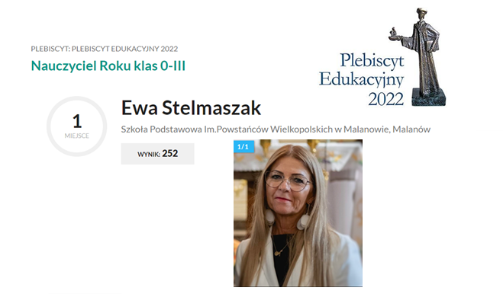

**Drodzy Państwo!**

Chcę podzielić się ze wszystkimi tą wspaniałą informacją, która została ogłoszona w dniu **24 listopada 2022 roku. Głosami 252** osób zostałam laureatem **Plebiscytu Edukacyjnego w powiecie tureckim**, otrzymując tytuł: „**Nauczyciela Roku 2022 Powiatu Tureckiego**”. Dziękuję wszystkim za oddane na mnie głosy. Jestem bardzo szczęśliwa za to ogromne wyróżnienie. Plebiscyt Edukacyjny trwa dalej. Jego wojewódzki etap rozpoczyna się już od **poniedziałku, 28 listopada od godz. 12** i trwać będzie do **wtorku, 13 grudnia 2022 r. do godz. 22**.

https://gloswielkopolski.pl/p/kandydat/ewa-stelmaszak%2C3251531/

Moja praca jest moją pasją. Daje mi możliwość spełnienia zawodowego. Kiedy widzę, że to, co robię, przekłada się na wiedzę i umiejętności moich wychowanków, to wiem, że ma to sens. Uwielbiam patrzeć, jak z dnia na dzień, z miesiąca na miesiąc, każda z tych małych istot przekracza jakieś bariery i wchodzi na wyższy poziom. Odczuwam wtedy wielką satysfakcję, ponieważ wiem, że miałam w tym swój udział. W mojej pracy cenię sobie również to, że w niej nigdy nie jest nudno. Nauczycielem chciałam być od zawsze. Nie wyobrażam sobie siebie w innym zawodzie. Kocham dzieci, lubię z nimi spędzać czas zarówno w czasie zajęć szkolnych, tanecznych, czy w wolnych chwilach. Dziękuję wszystkich rodzicom za docenienie mojej pracy, za wszystkie miłe słowa, które usłyszałam i przeczytałam. DZIĘKUJĘ

*Proszę o udostępnienia, abym mogła wszystkim podziękować.*